关于桌面静态vrm桌宠的相关补充
vrm桌宠文件夹所需终端指令
npm install electron --save-dev
npm install three @pixiv/three-vrm
npm start（启动项目，桌面出现可拖动静态桌宠）
这些指令要在vscode里面的终端里输入，就像：
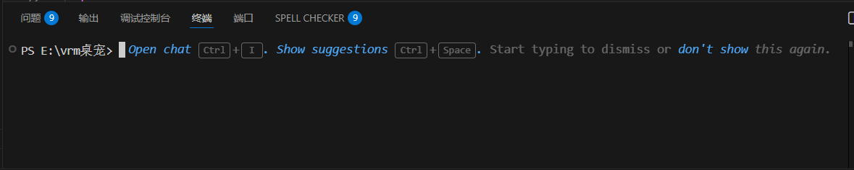
使用方法：
将1.0.0版本的vrm模型放入该文件夹，改名为model.vrm，然后用vscode打开文件夹，在下面的终端输入npm start，等几秒就可以了。关闭的时候只要将下面图标关闭即可。

要是只有0.0.0版本的vrm模型可以试试改package.json里的version,应该是可以的？大家可以试一试。
vrm-pet那个文件夹虽然里面什么也没有，但是还是不要删了，本人试过后就运行不了了，估计是起到了一个静态桌宠-容器的作用？
想旋转模型或者手臂摆动请看这里
app.js
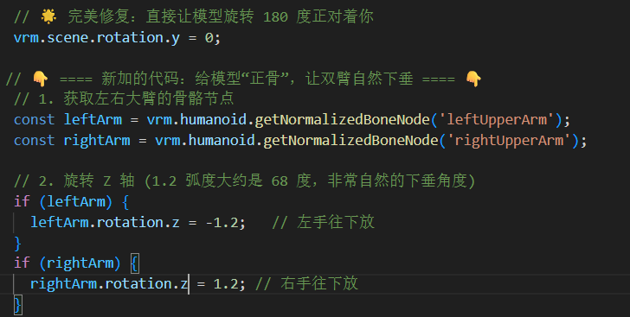
拿着这部分去找AI问，改这部分就可以了。注释有些在修改代码时忘记改了还请见谅。
本人是个vscode代码小白，有哪些地方做的不足还请见谅，有问题也欢迎来讨论

